“五好两宜”规划调规
中标（成交）公告附件内容：

一、中标供应商推荐理由、得分
本项目共有3家供应商投标，各供应商的投标文件均通过资格性、符合性审查。其中，上海城策行建筑规划设计咨询有限公司对本项目重难点分析详细到位、针对性强，规划方案全面详实，实施方案及质保措施细致到位，人员配备科学合理，验收方案完整规范。经评标委员会独立打分，上海城策行建筑规划设计咨询有限公司综合得分:91分，排名第一，推荐为本项目中标供应商。
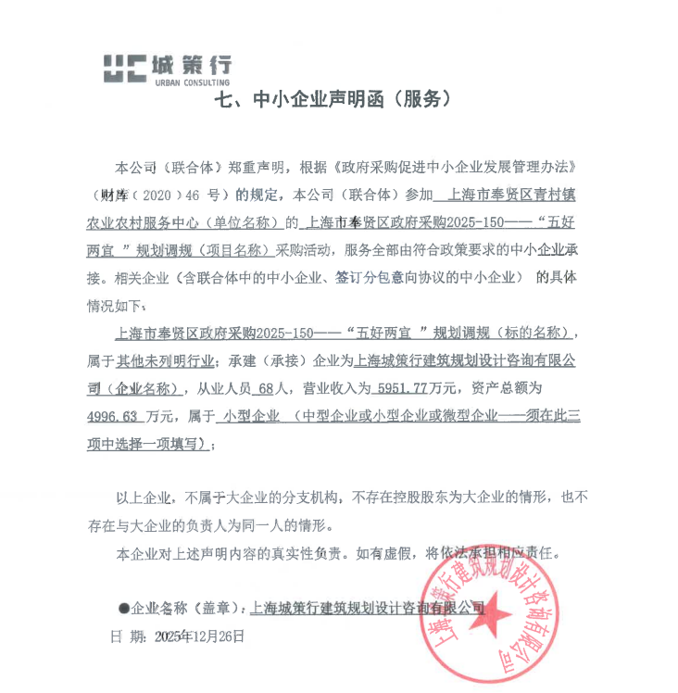
二、中标供应商《中小企业声明函》截图

